Регистрация участников семинара-практикума: 08.30 -09.30
Режим работы: 09.30 – 13.00
Участники: педагогические работники ДОУ, члены Правления Саратовского областного отделения общественной организации «Педагогическое общество России»
Программа регионального семинара-практикума
«Растим юных патриотов»

Время | Содержание | Ответственный
8.30.-9.30 | Регистрация участников. | Герасимова Светлана Владимировна, педагог-психолог, Шашкова Марианна Валерьевна, учитель-логопед МАДОУ «Детский сад № 18»
Интерактивный квест
8.30 – 9.25 | Локация «Народы Поволжья» | Левадная Д.В., воспитатель МДОУ «Детский сад № 78»  Глухова Т.К., воспитатель МАДОУ «Детский сад № 7»  Бондишева Л.Ф., Овчинникова А.В. представители родительской общественности
8.30 – 9.25 | Локация «Народные промыслы» | Тарасова Наталья Иосифовна, воспитатель МАДОУ «Детский сад  № 18»
8.30 – 9.25 | Локация «История нашего края» | Герасимова С.В., педагог-психолог МАДОУ «Детский сад № 18»  Шашкова М.В., учитель-логопед МАДОУ «Детский сад № 18»  Яшина С.Е., музыкальный руководитель МАДОУ «Детский сад № 18»
Музыкальный зал
9.30 – 9.35 | Парад воспитанников ДОУ | Кондратова Екатерина Анатольевна, музыкальный руководитель МАДОУ «Детский сад № 18»  Хохлова Елена Александровна, инструктор по физической культуре МАДОУ «Детский сад № 18»
9.35-9.40 | Открытие семинара-практикума | Цикунов Сергей Юрьевич, заместитель председателя Саратовского областного отделения общественной организации «Педагогическое общество России»
9.40-9.45 | Приветствие участников семинара | Представитель комитета по образованию администрации ЭМР
9.45-9.50 | Приветственное слово заведующего МАДОУ «Детский сад № 18» | Иванова Таисия Юрьевна, заведующий МАДОУ «Детский сад № 18»
9.50 – 10.20 | Открытый показ совместной деятельности с детьми подготовительной к школе группы «Защитники Родины» | Галкина Елена Алековна, учитель-дефектолог МАДОУ «Детский сад № 18»
10.20-10.35 | Сообщение из опыта работы «Патриотическое воспитание дошкольников посредством игры» | Образенко Татьяна Анатольевна, воспитатель МАДОУ «Детский сад  № 21»
10.35-10.50 | Представление опыта работы «От мини-музея к проекту» | Галиева Любовь Анатольевна воспитатель МАДОУ «ЦРДО «Лучик»
10.50-11.10 | Панорамное занятие с педагогами | Богуцкая Ирина Викторовна, воспитатель, МАДОУ «Детский сад  № 18»  Цыкало Марьяна Александровна, воспитатель МАДОУ «Детский сад № 18»
11.10-11.25 | Сообщение из опыта работы «Социальное партнёрство в ДОУ в патриотическом воспитании дошкольников» | Никитина Татьяна Геннадьевна, воспитатель МАДОУ «Детский сад  № 18»
11.25-11.30 | Выступление воспитанников ДОУ | Кондратова Екатерина Анатольевна, музыкальный руководитель МАДОУ «Детский сад № 18»  Яшина С.Е., музыкальный руководитель МАДОУ «Детский сад № 18»
11.30-12.00 | Кофе-брейк | Катушева Елена Владимировна, старший воспитатель МАДОУ «Детский сад № 18»
12.00-12.10 | Игра с педагогами «Знатоки детской литературы» | Клокова Ирина Олеговна, старший воспитатель МАДОУ «Детский сад № 21»  Стрельникова Елена Васильевна, учитель-дефектолог МАДОУ «Детский сад № 21»
12.10-12.25 | Презентация сетевого проекта  «Я – гражданин России» | Богданова Светлана Сергеевна, старший воспитатель, МАДОУ «ЦРДО «Лучик»
12.25-12.35 | Интерактивная игра «Своя игра» | Катушева Елена Владимировна, старший воспитатель МАДОУ «Детский сад № 18», Галкина Елена Алековна, учитель-дефектолог МАДОУ «Детский сад № 18», Портенко Валентина Геннадьевна, воспитатель МАДОУ «Детский сад № 18»
12.35-12.55 | Подведение итогов, обмен мнениями Награждение | Цикунов Сергей Юрьевич, заместитель председателя Саратовского областного отделения общественной организации «Педагогическое общество России»
12.55 – 13.00 | Выступление педагогов и воспитанников ДОУ | Кондратова Екатерина Анатольевна, музыкальный руководитель МАДОУ «Детский сад № 18»
13.00 | Вручение сертификатов участникам семинара | Катушева Елена Владимировна, старший воспитатель МАДОУ «Детский сад № 18»

«Любовь к родному краю, родной культуре, родной речи начинается с малого — любви к своей семье, к своему жилищу, к своему детскому саду. Постепенно расширяясь, эта любовь переходит в любовь к родной стране, к ее истории, прошлому и настоящему, ко всему человечеству».

Д. С. Лихачев

«Формирование чувства патриотизма и гражданственности, уважения к памяти защитников Отечества и подвигам героев Отечества, к закону и правопорядку, человеку труда и старшему поколению, взаимного уважения, бережного отношения к культурному наследию и традициям народа».

В. В. Путин
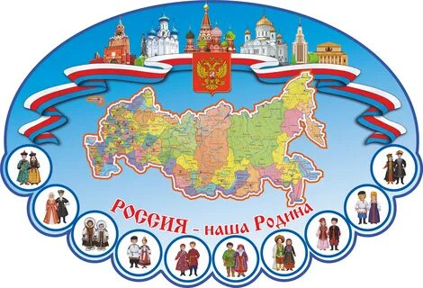

Место проведения: МАДОУ «Детский сад № 18» г. Энгельса
413100, г. Энгельс, ул.Степная, здание № 59а, Тел. 8(453) 54-00-83
E-mail: detsad18engels@mail.ru
Ссылка на официальный сайт: http://detsad18.my1.ru/
Сотовый телефон:89085505578 (Елена Владимировна)
Проезд: от остановки Железнодорожный вокзал, троллейбус 109, автобусы 284, 284а, 284 б до остановки Маяковского.

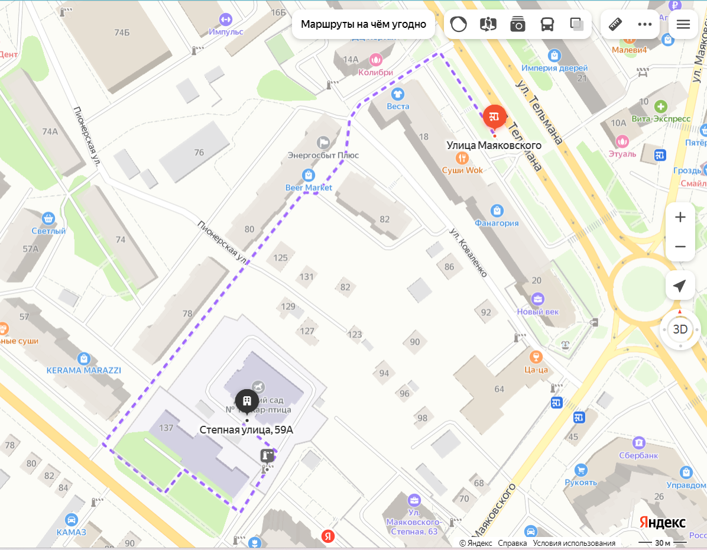

Саратовское областное отделение общественной организации
«Педагогическое общество России»

Комитет по образованию администрации
Энгельсского муниципального района Саратовской области

Муниципальное автономное дошкольное
образовательное учреждение «Детский сад № 18»
Энгельсского муниципального района Саратовской области

Региональный семинар - практикум
«Растим юных патриотов»»



15 мая 2025 г.
г. Энгельс

